**Sorel YOUMBI**

***Mémoire DSCG – EU 7 Relations professionnelles***

**Savoir rompre la mission: élément stratégique de développement du cabinet**

**Date de soutenance : Novembre 2020**

FIDESS

30 RUE PERIER

94120 MONTROUGE

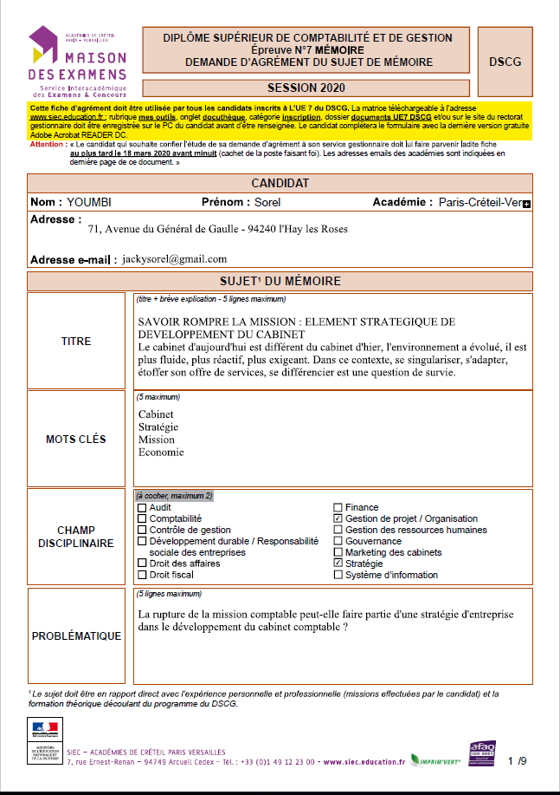

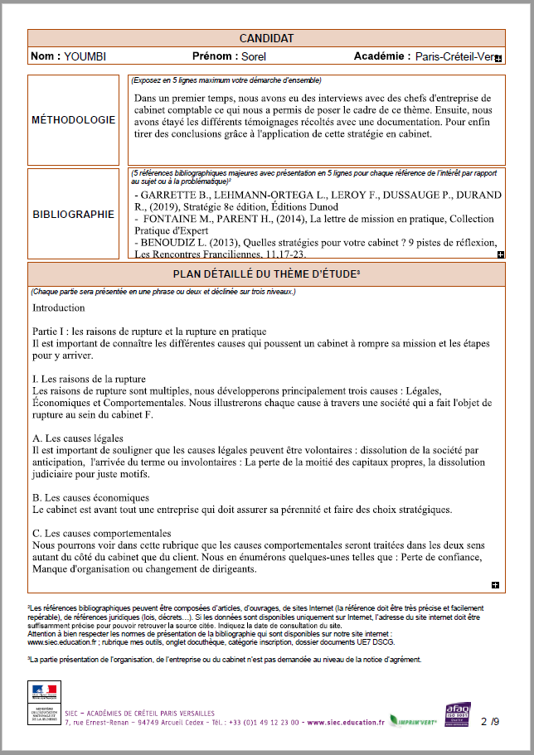

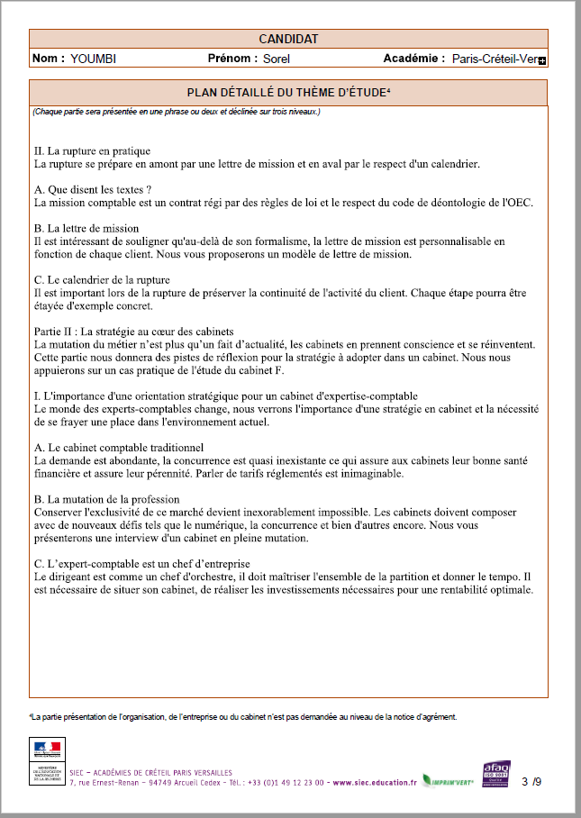

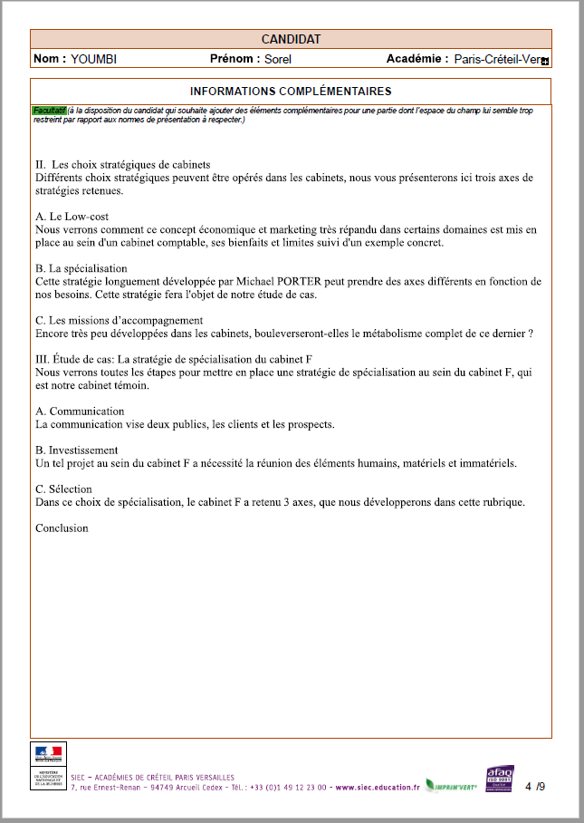

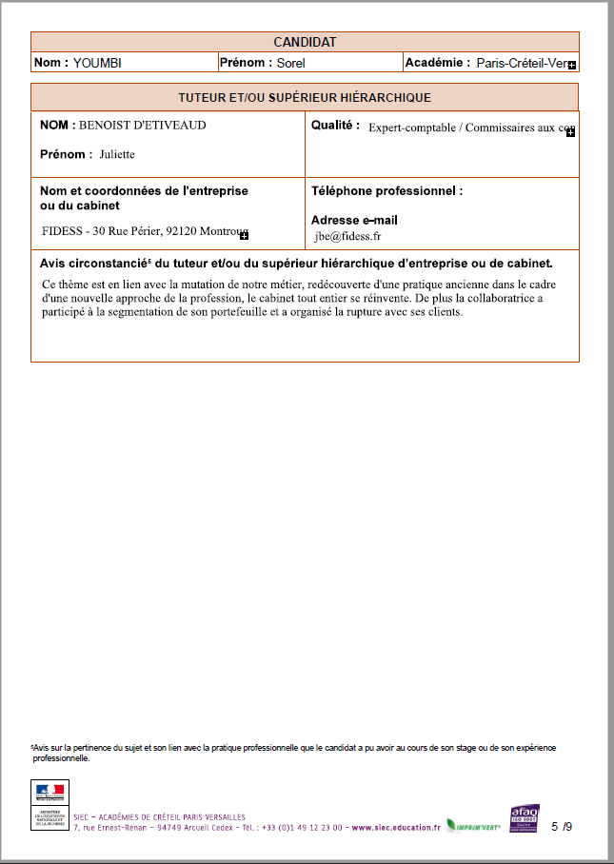

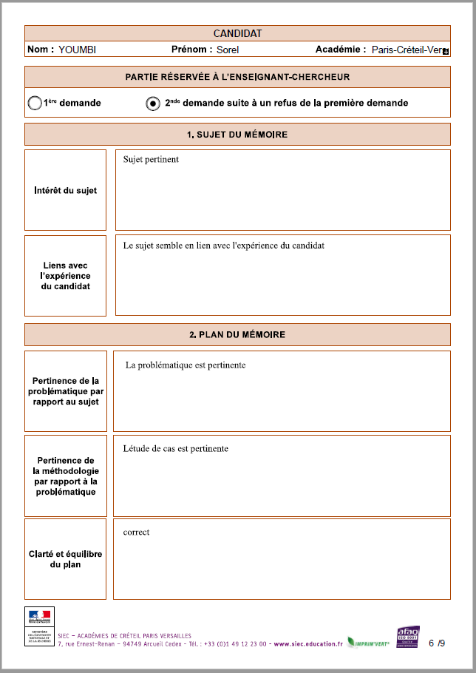

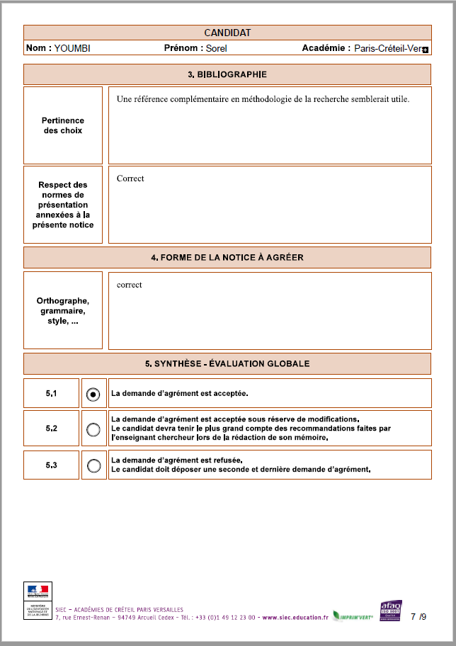

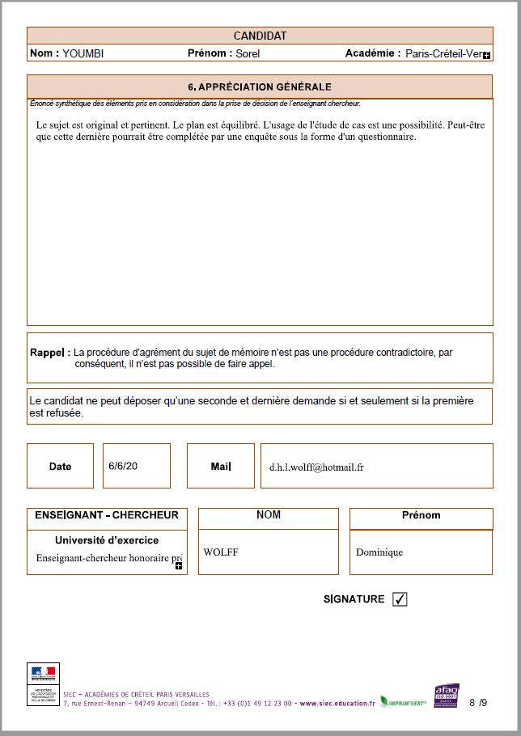

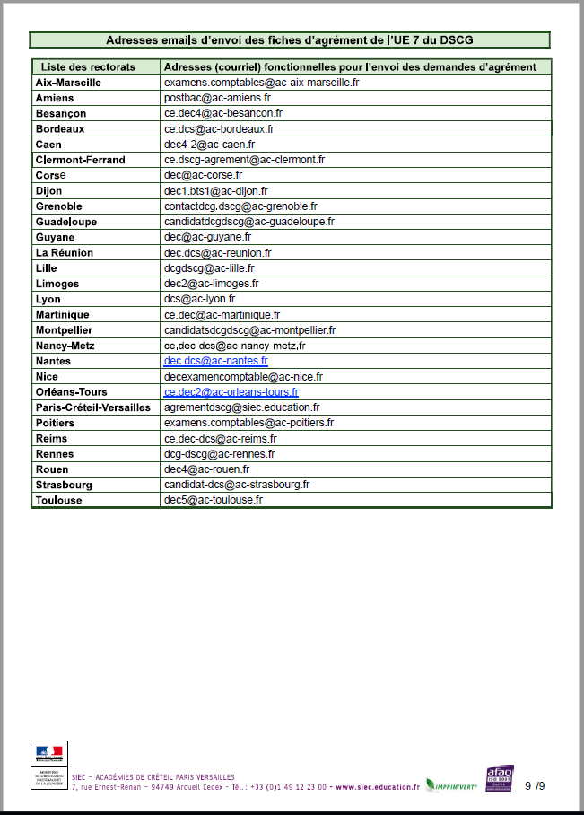

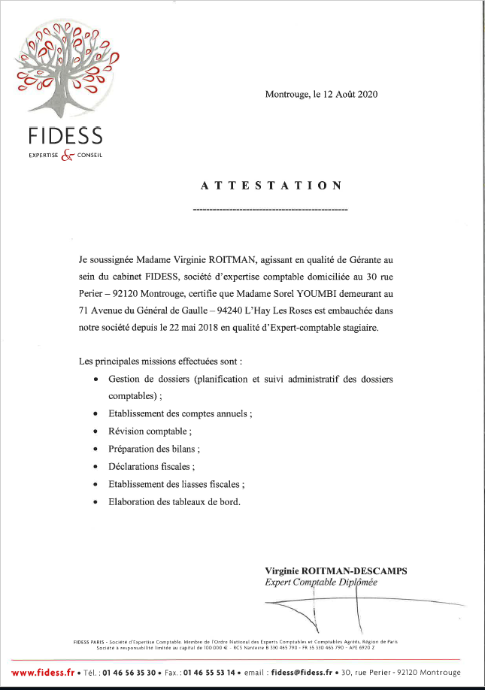

# Note de confidentialité

Pour des raisons de confidentialité, la diffusion de ce mémoire est limitée aux responsables de stage et aux membres du jury. Sa consultation par d’autres personnes est soumises à l’autorisation de la Fidess.

Table des matières

Note de confidentialité 1

Remerciements 0

Résumé et mots-clés 0

Introduction 0

PARTIE I : PRESENTATION GENERALE DU CABINET 0

I. Organisation du cabinet 0

A. Son histoire et les dates clés 0

B. Son champ d’intervention 1

C. Son fonctionnement 2

II. Le personnel du cabinet 3

A. Le nombre de salariés 3

B. La hiérarchie des postes 3

III. Ma mission 4

A. Présentation du métier 4

B. Attraits et difficultés 4

Partie II : les raisons de rupture et la rupture en pratique 0

I. Les raisons de la rupture 0

A. Les causes légales 0

a. L’arrivée du terme 0

b. La cessation de l’entreprise 1

B. Les causes économiques 2

a. La rentabilité 2

b. La stratégie 3

C. Les causes comportementales 3

a. La perte de confiance 3

b. Le manque d’organisation 4

c. Le changement de dirigeants 5

II. La rupture en pratique 6

A. Que disent les textes ? 6

a. Le droit des contrats 6

b. Le code de déontologie 8

B. La lettre de mission 9

a. Les mentions obligatoires de la lettre de mission 9

b. Les mentions utiles 10

c. La lettre de mission propre au client 15

C. Le calendrier de la rupture 15

a. La tenue comptable 15

b. Les déclarations fiscales et sociales 15

c. La remise des pièces comptables 16

Partie III : La stratégie au cœur des cabinets 0

I. L’importance d’une orientation stratégique pour un cabinet d’expertise-comptable 0

A. Le cabinet comptable traditionnel 0

a. L’expert-comptable a une mission légale 0

b. Le monopole 0

B. La mutation de la profession 1

a. La digitalisation / l’intelligence artificielle 1

b. La difficulté de trouver des collaborateurs 4

c. Vers plus d’analyse 5

C. L’expert-comptable est un chef d’entreprise 6

a. Réflexion à long ou moyen terme : Vision du cabinet à 5 ou à 10 ans 7

b. Investissements et rentabilité 9

c. Le développement de l’utilité du cabinet 10

II. Les choix stratégiques de cabinets 11

A. Le Low-cost 11

a. Les principes 11

b. Les avantages 12

c. Les risques ou limites 12

B. La spécialisation 12

a. Les principes 12

b. Les avantages 13

c. Les limites ou inconvénients 13

C. Les missions d’accompagnement : L’externalisation 14

a. Le principe 14

b. Les avantages 15

c. Les limites et inconvénients 15

III. Etude de cas : La stratégie de spécialisation du cabinet F 0

A. Communication 0

a. Se faire connaître 0

b. Faire connaître son savoir-faire 0

B. Investissement 1

a. L’équipe 1

b. Outils et logiciels 1

c. Les formations 2

C. Sélection 3

a. La segmentation du portefeuille 3

b. Cession partiel de portefeuille clients 3

c. Rupture des missions clients 4

Conclusion: 0

Bibliographies 0

Annexes 0

# Remerciements

Ce travail ne peut débuter sans adresser mes sincères remerciements à Madame Juliette BENOIST D’ETIVAUD, expert-comptable et commissaire aux comptes, pour ses conseils avisés et sa supervision éclairée tout au long de la rédaction du mémoire.

Mes remerciements s’adressent également à Madame Virginie ROITMAN-DESCAMPS, Expert-comptable, et commissaire aux comptes, gérante du cabinet FIDESS. Elle a pu m’accorder de la disponibilité et toute l’aide dont j’ai eu besoin et a toujours su m’enrichir d’idées très lumineuses.

Je voudrais exprimer ma reconnaissance envers l’équipe FIDESS et mes amis qui ont toujours su trouver les mots justes au bon moment et surtout pour la relecture de ce mémoire.

Enfin, je tiens à témoigner ma gratitude à ma famille qui est un soutien psychologique sans faille.

# Résumé et mots-clés

Nous sommes dans une ère de mutation économique où aucun secteur d’activités n’est épargné. Le monde des cabinets s’est transformé et a connu plusieurs phases de développement, il est à un tournant où le métier d’expert-comptable doit se redéfinir, le cabinet de demain, que sera-t-il ? Face à ce constat et cette interrogation, la stratégie d’entreprise ne devient plus qu’un sujet destiné aux grandes entreprise. Bonne nouvelle, c’est un sujet mis régulièrement au centre des discussions dans la profession. Cependant, demeure des préoccupations de fonds, quelle stratégie appliquée dans mon cabinet ? Tout au cours de ce mémoire nous vous démontrerons comment une rupture de la mission client peut se révélera comme plan de développement du cabinet et nous présenterons d’autres orientations faites par des cabinets.

*Mots-clés* : *Stratégie de cabinet – Expert-comptable – Rupture de Mission – Mutation Economie*

# Introduction

Il y a quelques années on pouvait difficilement parler d’un cabinet d’expertise comptable comme une entreprise. La réglementation en vigueur et la demande étaient-elles il n’y avait pas lieu à s’abaisser à faire place à un esprit marchand. Sous l’emprise de nombreux facteurs, les choses ont peu à peu évolué les problématiques deviennent de plus en plus nombreuses, le changement de métier est imminent et se doit être anticipé. La concurrence devient accrue entre des confrères toujours plus nombreux, des exigences nouvelles exprimées par une clientèle moins fidèle, l’apparition de nouvelles technologies, etc. Longtemps privilégiées, les compétences techniques qui étaient le socle des diplômes de la profession, doivent désormais cohabiter avec un ensemble d’autres facteurs. Le cabinet doit pouvoir dorénavant concilier réactivité et flexibilité liées à la transformation du monde professionnel. Il a bien fallu plonger les mains dans la boue du management, de la rentabilité, de la communication, de la gestion des ressources humaines ou encore de la stratégie… C’est dans ce sens qu’il faut lire ce mémoire qui présente simplement la rupture de la mission comptable comme élément stratégique dans le développement d’un cabinet.

Dans une première partie, nous développerons sur les différentes causes qui engendrent la rupture de la mission comptable et comment la préparer en amont grâce à la réglementation le tout étayer par des exemples concrets du calendrier de la rupture. La seconde partie nous présenterons des travaux développés par des experts sur la nécessité d’avoir une orientation stratégique en cabinet comptable. Nous clôturerons sur quelques stratégies qui peuvent être mises en place dans un cabinet de manière simultané ou individuel. Et nous analyserons plus dans les détails le cas de cabinet F qui met au cœur de sa gestion une politique stratégique.

## PARTIE I : PRESENTATION GENERALE DU CABINET

### Organisation du cabinet

#### Son histoire et les dates clés

En 1984, La Fidess a été créé en 1984 par Lucien ROITMAN.

En 1998, Virginie ROITMAN-DESCAMPS, sa fille a rejoint l’équipe.

En 2003, elle a repris la direction du cabinet, et depuis 36 ans la Fidess intervient dans le conseil et l’accompagnement de petites, moyennes et grandes entreprises et plus de 1 000 clients lui font confiance.

*Source : Tableau de suivi Fidess*

#### Son champ d’intervention

La Fidess comprend 7 pôles distincts et complémentaires qui répondent à toutes les questions liées à la gestion de l’entreprise, quelle que soit le type de structure. Ces branches multiples au service de la croissance sont :

FISCALITE

* Fiscalité de l’entreprise
* Fiscalité du dirigeant
* Contrôles fiscaux
* Crédits impôts (CIR, CII)
* Structuration de groupe
* Fiscalité immobilière

**Le + FIDESS**

Suivi d’un avocat fiscaliste

COMPTABILITE

* Tenue comptable & bilan
* Comptabilité analytique
* Situation comptable
* Tableau de bord de gestion
* Organisation administrative
* Comptabilité en ligne

**Le + FIDESS**

Logiciel d’import des opérations bancaires

CREATION D’ENTREPRISE

* Statuts
* Optimisation du statut du dirigeant
* Choix de la forme de la société
* Accompagnement pour le financement

SOCIALE

* Paie & charges sociales
* Stratégies et licenciement, rupture conventionnelle
* Contrat de travail

**Le + FIDESS**

Département dédié, accès infodoc

JURIDIQUE

* Assemblées générales
* Création SCI/Holding
* Modification statutaire

Le + Fidess

Un pôle juridique intégré et un réseau d’avocats d’affaires

TRANSACTION D’ÉVALUATION ET AUDIT

* Fusion
* Audit d’acquisition
* Lbo

GESTION DE PATRIMOINE

* ISF/IR
* Conseil en succession
* Conseil en donation

**Le + FIDESS**

Un savoir-faire et un partenariat avec un notaire

*Source : La plaquette Fidess*

#### Son fonctionnement

Fidess met l’humain au cœur de son approche et accorde une réelle importance à la proximité avec le chef d’entreprise. Les besoins des clients sont suivis et traités en alliant expertise, réactivité et qualité. De plus, la Fidess propose une réponse personnalisée pour chaque client. Soucieux d’avoir un système d’information performant et tourné vers l’avenir, FIDESS a fait le choix d’intégrer les principales innovations technologiques dans son approche et des méthodes travail avant-gardistes:

* La dématérialisation : Près de 80% des pièces comptables sont dématérialisés, aujourd’hui plus que jamais, cette orientation se révèle indispensable et l’objectif visé à terme est bien évidemment le 100% dématérialisé. La dématérialisation s’étend aussi au moyen de travail par des dossiers de révision entièrement dématérialisé ;
* Un protocole de liaison bancaire : Grâce à un partenariat plus besoin de saisir les relevés bancaires, les opérations sont intégrées automatiquement ce qui est synonyme de gain de temps ;
* Le télérèglement : 100% des déclarations sont téléréglées ;
* Un logiciel comptable toujours plus proche des évolutions actuelles et futures : FIDESS migre vers le logiciel ACD en 2020 après de nombreuses années chez Quadra tus;
* La sous-traitance : Face aux difficultés actuelles de recrutement dans le secteur des cabinets comptables, FIDESS a optée pour la sous-traitance afin de maintenir une équipe toujours au complet et des compétences de pointe ;
* Le télétravail : Soucieuse de l’équilibre dans la gestion vie privée et vie professionnelle, FIDESS offre cette alternance afin de contribuer à l’épanouissement total de son personnel.
* La signature électronique.

### Le personnel du cabinet

L’Organigramme en *figure 1*

#### Le nombre de salariés

Comme vu plus haut dans l’organigramme, son équipe est composé de 17 personnes dont : 5 experts-comptables dont 4 externes qui évoluent en chef de mission sur des dossiers, 1 directeur

de cabinet, 1 chef de mission social, 6 collaborateurs comptables, 2 collaboratrices sociales, 1 assistante de direction, 1 apprenti.

#### La hiérarchie des postes

Le cabinet évolue sur trois piliers, le directeur de cabinet et la chef de mission social qui sont sous le management de l’expert-comptable et un expert-comptable indépendant qui participe activement à la mise en place de la stratégie du cabinet. Le cabinet comporte 7 pôles :

* Le pôle social est composé de 4 personnes dont la responsable du pôle qui supervise trois collaborateurs ;
* Le pôle juridique est composé de 4 personnes, dont le directeur de cabinet et un expert-comptable externe qui supervise une collaboratrice et l’assistance de direction qui réalise aussi des missions de juridique ;
* Le pôle comptabilité est composé de 14 personnes : dont l’expert-comptable, le directeur de cabinet, les quatre experts comptables externes qui viennent en renfort pour la supervision des dossiers auprès des collaborateurs ;
* Les autres pôles sont composés de 3 personnes : l’expert-comptable, le directeur de cabinet et un expert-comptable externe. Les missions étant assez variées, des collaborateurs peuvent faire des interventions en fonction des compétences.

Nous tenons à préciser que nous avons des collaborateurs mixtes qui évoluent sur plusieurs missions simultanément, à savoir des collaborateurs comptables qui font de la paie, ou du juridique, etc.

### Ma mission

J’occupe un poste de collaboratrice comptable confirmée à la Fidess. J’ai intégré la structure depuis plus de deux ans et mes missions évoluent en fonction de mes compétences et mon plan de carrière.

#### Présentation du métier

Actuellement mon champ d’intervention est le suivant :

La comptabilité : qui commence à la tenue comptable jusqu’à l’établissement de la liasse fiscale et des comptes annuels ;

* La gestion : Etablissement des tableaux de bord (tableau de trésorerie), réalisation des situations intermédiaires et prévisionnels ;
* Le juridique : Etablissement des procès-verbaux pour l’approbation des comptes.
* Le commissariat aux comptes : Etant inscrit depuis le 01 janvier 2020 à l’ordre des experts-comptables en qualité d’expert-comptable stagiaire, je réalise des missions de commissariats aux comptes. Le cabinet n’ayant plus de mission CAC, je travaille avec un cabinet externe.

Je gère un portefeuille de 40 dossiers en toute autonomie et je suis en contact avec les clients que j’accompagne pour les tâches courantes dans la gestion de leur activité.

#### Attraits et difficultés

Les missions sont très hétérogènes et me permettent d’explorer des activités diverses. Le poste est évolutif et je me permets d’avancer plus vers les missions d’accompagnement à forte valeur ajoutée. L’organisation au cabinet est ouverte et nous permets de très facilement concilier notre vie professionnelle à notre vie personnelle. Pour mener à bien mes missions, je dois faire preuve d’organisation et de rigueur, tout en sachant gérer mon stress.

## Partie II : les raisons de rupture et la rupture en pratique

Rompre une mission client est un choix difficile résultant de raisons diverses et variées, mais savoir rompre peut s’avérer encore plus compliquer lorsqu’on ne s’y est pas préparé en amont. Il est très souvent fait mention du client qui veut partir mais très peu du cabinet qui souhaite rompre la mission. Nous verrons les raisons qui poussent à la rompre et comment la vivre en pratique.

### Les raisons de la rupture

Nous développerons principalement trois causes qui peuvent être à l’origine de la rupture d’une mission client illustré par des cas pratiques.

#### Les causes légales

La mission d’un expert-comptable dure un certain temps, normalement elle est de 12 mois nous développerons ce point dans le paragraphe relatif à la lettre de mission. Cette durée peut être plus courte ou plus longue que l’exercice comptable. Deux types de missions s’opposent ici :

##### L’arrivée du terme

* Les missions récurrentes

Il s’agit généralement des missions de production pour lesquelles l’engagement avec l’entreprise est de 12 mois reconductible en fonction de la lettre de mission. L’entreprise est donc libre de mettre fin à cet engagement avec le cabinet sous conditions de respect des clauses contractuelles.

Illustration : La société Event après de 5 ans de collaboration avec le cabinet F, a décidé de mettre fin à la mission comptable à l’issu de sa clôture au 31/12.

* Les missions ponctuelles

Il s’agit des missions exceptionnelles (création d’entreprise, aide à la reprise d’entreprise, etc.) portant sur les tâches bien précises. Leur durée est fixée dans une lettre de mission séparée. Elles s’achèvent généralement à l’issu de leur réalisation. Il peut s’agir des missions provenant des clients pour lesquels le cabinet tient les missions récurrentes ou non.

Illustration : La société Bon marchand a fait appel au cabinet F dans le cadre de l’acquisition d’un fonds de commerce. L’opération a duré 2 ans et la mission a pris fin à la signature du contrat.

##### La cessation de l’entreprise

La procédure de cessation de l’activité va aboutir à sa fermeture et à l’arrêt de son activité. Il peut s’agir d’un dépôt de bilan ou d’un arrêt volontaire.

* Liquidation Amiable

On parle de liquidation amiable lorsque les associés décident de fermer une société qui n’est pas en faillite. De nombreuses raisons peuvent amener les associés à faire ce choix, par exemple en raison de l’expiration du délai pour lequel la société a été constituée, de l’achèvement de son objet social ou tout simplement la volonté de passer à autre chose.

Illustration 1 : La société Bien-être a décidé de vendre son fonds de commerce après de longues années d’exploitation. Le cabinet F l’accompagné dans ses dernières démarches et la mission a pris fin avec la fermeture de la société.

Illustration 2 : L’associé unique de la société Le code à Jim a décidé de fermer sa société afin de reprendre un statut de salarié. Le cabinet F l’accompagné dans ses dernières formalités et la mission a pris fin avec la fermeture de la société.

* Liquidation judiciaire

« La liquidation judiciaire est une procédure collective supposant la caractérisation de l’état de cessation des paiements et la démonstration que toute chance de redressement a disparu. Elle est destinée à mettre fin à l’activité de l’entreprise ou à réaliser le patrimoine du débiteur par une cession globale ou séparée de ses droits et de ses biens. »[1]

Illustration : La société Le café bar a fait l’objet d’un jugement de liquidation, le cabinet F l’a accompagné dans les démarches avec le mandataire judiciaire *jusqu’à sa liquidation définitive qui s’est soldée par une vente aux enchères.*

#### Les causes économiques

##### La rentabilité

D’après les résultats de notre sondage comme l’indique le schéma ci-dessous 51% des experts-comptables rompt la mission pour cause de rentabilité. Nombreux d’experts-comptables constatent à leur dépend que le mode de facturation choisie (au forfait) est loin de correspondre à la charge de travail réel. Nos entretiens nous ont également révélés que le sujet des honoraires est très sensible et très peu d’experts-comptables ont le courage de faire des régularisations d’honoraires à la fin d’exercice pour rentrer dans leur frais. Ce point est mieux appréhendé lorsque la lettre de mission le prévoit. D’où l’importance une fois de plus de rédiger une lettre de mission irréprochable. Le cabinet comptable est avant tout une entreprise qui doit assurer sa pérennité.

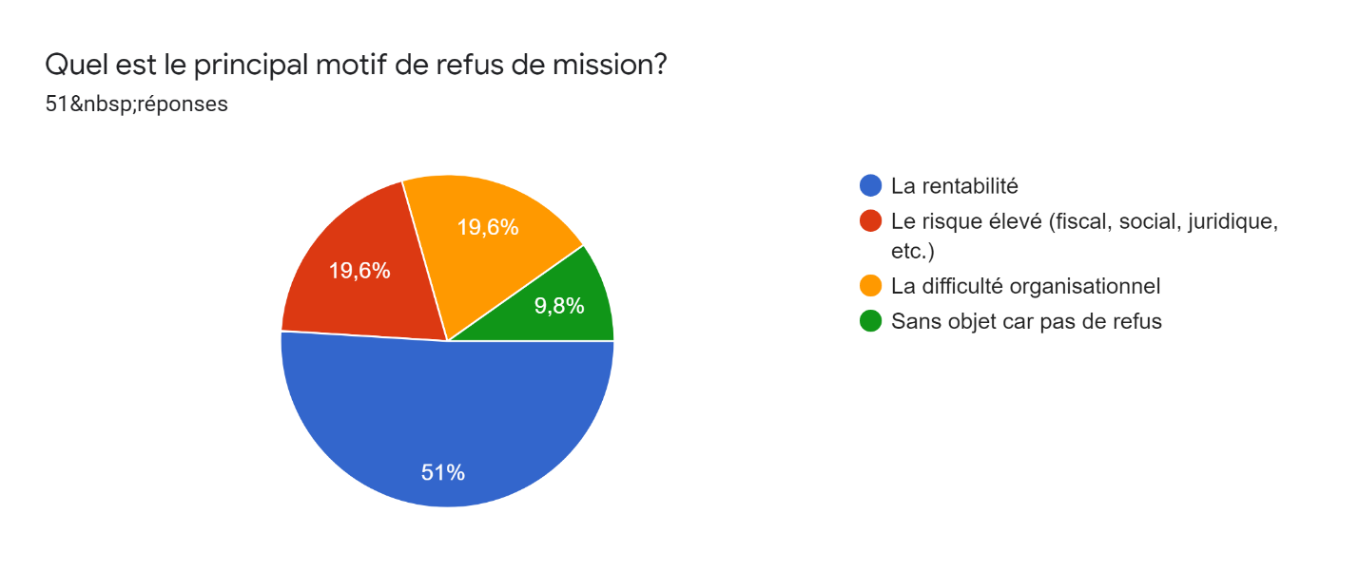

Illustration : Le cabinet F est un cabinet qui n’hésite pas à réaliser une facturation complémentaire lorsque les honoraires au forfait se révèlent insuffisants. La société Pharmabio malgré les régularisations annuelles était non rentable, était excessivement demandeuse d’attention sur tout plan et payait les compléments avec difficultés du fait de sa volonté. Le cabinet F a finalement décidé de mettre fin à la mission.

##### La stratégie

La rupture de la mission pour des raisons stratégiques est abordée sur ce point du côté des collaborateurs. Le poste de collaborateur comptable en cabinet séduit de moins en moins du fait des heures de travail à rallonge, des périodes fiscales stressantes et le salaire qui n’est pas des plus avantageux. Face à ce constat, il est important de permettre à ses collaborateurs ambitieux

de s’épanouir professionnellement au travers des dossiers à forte valeur ajoutée et avec des problématiques nouvelles.

Illustration : Le cabinet F s’est retrouvé conforté comme la majorité des cabinets aux difficultés de recrutement mais avec un portefeuille de clients très importants pour les collaborateurs présents. La stratégie mise en place a été de céder des dossiers à faibles valeurs ajoutées au profit de l’épanouissement de ses collaborateurs.

#### Les causes comportementales

##### La perte de confiance

La perte de confiance est de nature à justifier la résiliation d’un contrat conclu intuitu personae. La cour d’appel [2] souligne qu’en présence d’un contrat intuitu personae « chaque partie peut résilier le contrat dès lors qu’elle établit que la perte de confiance a une cause légitime ». Nous illustrerons ici la perte de confiance dans les deux sens.

Illustration 1 : La société Duclair est client du cabinet F depuis quelques années maintenant. Les deux dernières clôtures avant son départ ont été éprouvantes car le client s’est mis à faire de la « comptabilité », il contestait les déclarations de TVA, les enregistrements comptables et est arrivé au point de demander la modification d’une liasse pour un montant non significatif. La société Duclair avait complètement perdu confiance au cabinet et la rupture était quasiment inévitable.

Illustration 2 : La société Constantinople est cliente du cabinet F depuis quelques années et les relations étaient au beau fixe jusqu’au moment où la société ne suivait plus les recommandations faites par le cabinet au cours et l’année et particulière ment à l’issu des exercices fiscaux. La caisse étant devenue obligatoire, la société ne s’en est pas doté, au vu des difficultés à obtenir des données fiables de variables de paie, le cabinet a renoncé à réaliser ses paies. La perte de confiance s’est transformée en risque élevé ne pouvant aboutir tout naturellement qu’à la rupture de la mission client.

##### Le manque d’organisation

Le cabinet comptable est très souvent associé à des tâches administratives, de secrétariat en plus de comptabilité. La remise des pièces comptables manque d’organisation, de suivi, et souvent d’intérêt. Il est certain que si les cabinets refusaient les clients pour manque d’organisation, la clientèle pourrait être réduit par deux. Mais le manque d’organisation dont nous faisons allusion est non seulement, une désorganisation des pièces comptables (pièces pas rangées et rendues dans des délais très réduits vis-à-vis des obligations fiscales) ; mais aussi un manque de bonne foi (ce sont des clients qui sont en perpétuels contestation et abnégation complète de leur erreurs).

Illustration : Le cabinet F a dû se séparer de la société Véridique pour des causes semblables. La société avait l’art de remettre les pièces la veille de la TVA à défaut du matin même, les instructions de paie étaient données par téléphone et non par mail car une fois les paies faites systématiquement il y avait des modifications à réaliser et aux propos du client, l’erreur incombait au cabinet. Malgré l’intérêt que ce dossier pouvait susciter par son activité et les honoraires confortables, le cabinet F a décidé de s’en séparer.

##### Le changement de dirigeants

Lors du changement de dirigeants en cas de reprise de fonds de commerce, on peut assister à la perte d’un contrat client. Nous avons aussi le cas de l’arrivée de nouveaux actionnaires dans le capital. Lorsque le pourcentage de détention est significatif, et en fonction des conventions signées, ils peuvent avoir un droit de regard sur la gestion et par conséquent influencer sur le cabinet comptable qui tient les comptes. Nous pouvons aussi rencontrer le cas d’un changement de dirigeants qui occasionne un conflit d’intérêt ou une atteinte à l’indépendance du cabinet, la rupture de la mission dévient dans ces cas, inévitable.

Illustration : Le cabinet a signé de nouveaux contrats grâce à un client historique. En effet, M. Lamdan dispose de nombreuses structures toutes tenues en comptabilité par le cabinet F. A la suite d’un nouveau partenariat avec des associés, il a émis le souhait de regrouper toutes les sociétés au sein du même cabinet comptable, à savoir le cabinet F. Le cabinet F a signé de nouvelles lettres de mission au profit des cabinets qui en ont perdus.

### La rupture en pratique

La rupture se prépare en amont par une lettre de mission et en aval par le respect d’un calendrier.

#### Que disent les textes ?

##### Le droit des contrats

Selon article 1101 du code civil, « Le contrat est un accord entre deux ou plusieurs personnes destiné à créer, modifier, transmettre ou éteindre des obligations ». Selon le type de contrat conclu, les règles de rupture du contrat seront différentes. Il existe toutefois de grands principes applicables à tous les contrats.

* La rupture consensuelle

Si le contrat tient lieu de loi aux parties, sa force obligatoire ne repose que sur la volonté des contractants. En conséquence, ces derniers restent libres à tout moment de modifier le contrat d’un commun accord, ou de le rompre avant son terme. Pour mettre fin à un contrat en cours, il est possible de discuter avec le cocontractant pour parvenir à une rupture amiable du contrat et ce à des conditions déterminées d’un commun accord.

* La rupture d’un contrat avant son terme

Même en cas de contrat conclu pour une durée déterminée, il existe certains moyens de rompre unilatéralement le contrat avant son terme. Celui-ci peut alors être résolu ou résilié. La résolution implique un « anéantissement rétroactif du contrat ». C’est-à-dire que le contrat et ses effets seront annulés. Les parties devront se restituer mutuellement les bénéfices des prestations accomplies en application de celui-ci.

La résiliation en revanche n’implique une révocation du contrat que pour l’avenir. Elle n’a pas d’incidence sur les prestations déjà exécutées par les parties. Ce dernier mode de rupture est utilisé pour les contrats à exécution successive. Donc les contrats dont l’exécution s’étale dans le temps. Les moyens pouvant rompre un contrat avant son terme sont les suivants :

* **L’existence d’une clause résolutoire**

Le contrat peut comporter une clause prévoyant que le contrat sera rompu avant son terme dans le cas où l’une des parties ne respecterait pas ses obligations contractuelles : il s’agit d’une clause résolutoire. Cette clause peut prévoir la résolution ou la résiliation du contrat.

Pour mettre fin au contrat en application de cette clause, il faudra respecter les conditions imposées par la clause, telles qu’une mise en demeure préalable ou un délai de préavis. Il convient donc d’être précis dans la rédaction de la clause, par exemple sur la question de savoir si le contrat en cas d’inexécution sera rompu « de plein droit » ou s’il faudra faire constater l’inexécution par un juge, ou encore sur les modalités de mise en demeure du cocontractant.

* L’inexécution contractuelle

En cas d’inexécution par l’une des parties de ses obligations contractuelles, l’article 1184 du code civil permet à son cocontractant de demander au juge de prononcer la résolution du contrat.

La rupture du contrat en cas d’inexécution peut également être initiée par une partie sans recourir au juge. Cependant, cette rupture unilatérale devra être justifiée par la gravité du comportement du cocontractant. Ainsi, n’importe quelle inexécution ne permettra pas de justifier une rupture unilatérale du contrat.

Il faudra de plus informer préalablement le cocontractant de sa décision de mettre fin au contrat. Et également lui laisser un délai suffisant pour s’organiser en fonction de cette rupture. C’est ce qu’on appelle « la rupture unilatérale à ses risques et périls ».

En effet, procéder à une rupture unilatérale du contrat pour inexécution présente un risque. Il convient donc d’être prudent avant de la mettre en œuvre. Si le cocontractant saisit le juge pour contester cette rupture unilatérale, le juge pourrait estimer que le comportement du cocontractant n’était pas d’une gravité suffisante pour justifier qu’il soit mis fin unilatéralement aux relations contractuelles. La partie « fautive » pourrait alors être condamnée à la poursuite forcée du contrat ou au paiement de dommages et intérêts pour indemniser son cocontractant.

* La force majeure

La force majeure désigne un événement irrésistible, au sens d’inévitable, imprévisible et indépendant de la volonté d’une personne. Il peut s’agir par exemple d’une catastrophe naturelle.

La force majeure peut justifier la rupture unilatérale du contrat sans délai de préavis. Dès lors que ses conditions sont réunies et que cet événement ne permet pas la poursuite du contrat.

Enfin, outre ces conditions générales communes à tous les contrats, il existe des règles spécifiques à certains types de contrats.

##### Le code de déontologie

L’article 151 « les personnes mentionnées dans l’article 141 passent avec leur client ou adhérent un contrat écrit définissant leur mission et précisant les droits et obligations de chacune des parties… » Ce contrat peut prendre la forme d’une lettre de mission que nous verrons plus en détail dans le point suivant.

Deux articles évoquent la rupture de la mission.

Article 156 : « Les personnes mentionnées à l’article 141 doivent exercer leur mission jusqu’à son terme normal. Toutefois, elles peuvent, en s’efforçant de ne pas porter préjudice à leur client ou adhérent, l’interrompre pour des motifs justes et raisonnables tels que la perte de confiance manifestée par le client ou l’adhérent ou la méconnaissance par celui-ci d’une clause substantielle du contrat. »

Article 157 : « Les personnes mentionnées à l’article 141 ont l’obligation de dénoncer le contrat qui les lie à leur client ou adhérent à la survenance d’un évènement susceptible de les placer dans une situation de conflit d’intérêts ou de porter atteinte à leur indépendance. »

#### La lettre de mission

La lettre de mission est un document obligatoire, formalisant la relation contractuelle entre la structure d’exercice et son client. Au-delà de son aspect purement juridique, elle répond à trois objectifs essentiels : Technique, Organisationnel et Commercial.

En atteignant son objectif technique, la lettre de mission devient un moyen de protection contre les mises en cause grâce à une définition claire de la mission.

En précisant les travaux et leur répartition avec le client, leur fréquence, leurs modalités d’exécution et le budget, l’objectif organisationnel transforme la lettre de mission en outil de gestion de la mission.

Enfin, en réalisant son objectif commercial, la lettre de mission dépasse un statut purement contractuel : en plus d’être le contrat qui organise les obligations, elle devient de communication qui suscite la relation.

Selon l’article 151 du code déontologie, la lettre de mission est obligatoirement écrite.

##### Les mentions obligatoires de la lettre de mission

Le code de déontologie ne prévoit aucune exception à l’existence d’une lettre de mission :

* Quelle que soit la nature de la mission ;
* Quelle que soit la périodicité ou la régularité de la mission ;
* Quel que soit le montant des honoraires ;
* Quelle que soit la nature du client ou de son activité ;
* Quelle que soit la modalité d’exercice retenue par la structure d’exercice.

La lettre de mission fixe les obligations réciproques de chacune des parties afin de d’organiser le plus efficacement possible la relation contractuelle et la mission qui en découle.

Elle servira, en outre, de preuve en cas de litige pour rechercher les responsabilités respectives. Ainsi, en précisant très clairement les contours de la mission et les obligations respectives de la structure d’exercice et du client, la lettre de mission contribue également à limiter les situations litigieuses.

De ce fait, toute lettre de mission comprend les éléments suivants :

* La présentation des parties ;
* L’objet du contrat (qualification et description de la mission)
* La référence au code de déontologie et le cas échéant, aux normes professionnelles spécifiques ;
* Les obligations et responsabilités de chaque partie ;
* Les délais d’exécution ;
* Les conditions financières ;
* La durée de la mission ;
* Le nom et le rôle du responsable de la mission ;
* Les conditions générales et/ou particulières de la mission (mode de reconduction, mode de rupture, mode de traitement des litiges, limitation de la responsabilité, etc.) ;
* Le cas échéant, un tableau de répartition des tâches entre le client et la structure d’exercice.

##### Les mentions utiles

* Les modalités de réalisation de la mission

Il est de plus en plus courant de trouver les lettres de mission les modalités d’organisation et de réalisation des missions, ce qui permet d’instaurer une relation d’affaires efficace et permet en outre :

* D’expliquer un éventuel dépassement d’honoraires dû au non-respect par le client de ses obligations qui désorganise la structure d’exercice

Illustration : Les pièces devraient être classées dans des chemises mais elles arrivent éparses dans un carton.

* De justifier du non-respect de son obligation de moyens par le fait que le client n’a pas respecté la sienne.

*Illustration : les éléments de variables de paie devaient arriver quatre jours avant la fin de mois sous tableur ; elles ont été transmises le dernier jour du mois par fax !*

* Présentation des intervenants

Les cabinets qui veulent distinguer leurs offres présentent nommément dans la lettre de mission les personnes de l’équipe qui interviendront sur le dossier. Cette présentation indique le plus couramment :

* L’identité du ou des intervenants ;
* Le type de profil ;
* Leur fonction et leurs compétences ;
* Leurs coordonnées directes (téléphoniques et électroniques) ;
* Éventuellement leur photo pour donner un aspect humain à la présentation.

Cette pratique contribue à formaliser indirectement le respect de principes généraux tels que la compétence, la qualité du travail, la programmation des travaux, a supervision et la délégation. Les professionnels qui choisissent cette présentation doivent préciser les modalités de remplacement en cas d’une éventuelle défection de l’une des personnes présentées.

Illustration : Si pour des raisons que nous ignorons à ce jour, certains membres de cette équipe ne pouvaient intervenir sur cette mission, nous mettrions alors à votre disposition des intervenants de compétences comparables pour vous assurer une prestation de niveau égal.

* Les honoraires

Ils sont librement fixés entre le professionnel et son client tant dans leur montant que dans leur modalité. Ainsi, ils peuvent être évalués :

* + De manière forfaitaire, lorsque le cabinet propose à son client dans le cadre d’une mission déterminée, un montant d’honoraires global qui ne fait pas expressément référence au temps passé. Dans ce cas leur montant est négocié à l’avance et ils ne peuvent être modifiés qu’en cas d’accord avec le client.
  + Selon le temps passé, quand ils sont facturés en fonction du temps effectivement passé par le responsable de mission et son équipe dans le cadre d’une prestation déterminée. Dans ces conditions, les parties conviennent du montant de la facturation horaire.
  + A la tâche, lorsque le cabinet, indépendamment du temps, facture la prestation unitairement (Exemple, pour les paies et les missions sociales).

A ces honoraires dits « de diligences », peuvent être ajoutés différents frais liés à la mission en les refacturant sur présentation d’un justificatif, sur la base d’un forfait ou en fonction d’un pourcentage des honoraires.

Le calcul des honoraires doit être clairement indiqué dans la lettre de mission. L’indexation des honoraires est envisageable dès lors que l’indice utilisé est pertinent et qu’en tout état de cause il ne constitue pas un indicateur de portée générale.

Indépendamment de l’indexation, les honoraires peuvent être revalorisés en fonction de modifications inhérents à la mission : volume de documents à traiter, périmètre de la mission etc... Dans ce cas, un avenant ou une nouvelle lettre de mission devra être établi pour prendre en compte ces modifications, impactant le montant des honoraires.

* Les missions complémentaires

Par manque d’information, le client peut être amené à consulter d’autres prestataires pour des missions qui relèvent la plupart de temps des compétences du cabinet. La mise à disposition d’un catalogue de prestations et les tarifs correspondant peu pallier cette problématique et permettre au cabinet de proposer des missions complémentaires plus facilement.

Le fait de lister les autres potentielles missions ne vaut pas lettre de mission. La lettre de mission se doit d’être claire sur ce point en précisant qu’un avenant sera nécessaire pour mettre en œuvre une de ces missions complémentaires.

* Rupture du contrat par le professionnel

Le professionnel exerce sa mission jusqu’à son terme normal c’est-à-dire celui qui est indiqué dans la lettre de mission Cependant, le professionnel :

* Peut interrompre la mission, sans porter préjudice au client, pour des motifs justes et raisonnables tels que la perte de confiance manifestée par le client ou la méconnaissance par celui-ci d’une clause substantielle du contrat (article 156 du code de déontologie).
* Doit dénoncer : le contrat dès la survenance d’un évènement susceptible de la placer ou de placer des personnes intervenant dans la mission dans une situation de conflit d’intérêts ou de porter atteinte à l’indépendance (article 157 du code de déontologie) si des mesures de sauvegarder appropriées n’ont pu être mises en place.
* Rupture du contrat par le client

Le client peut mettre fin à la mission dans le respect des conditions prévues dans la lettre de mission.

* Rupture normale : Les conditions normales de rupture s’entendent par le respect du préavis prévu dans la lettre de mission, usuellement fixé (pour les missions récurrentes de nature comptable) à trois mois avant la date de clôture de l’exercice comptable même s’il peut être contractuellement d’une durée supérieure ou inférieure.

Illustration : La mission est renouvelée par tacite reconduction, à chaque fois pour l’exercice suivant, sauf dénonciation par lettre recommandée avec accusé de réception trois mois avant la date de clôture de l’exercice comptable.

En l’absence de précision dans la lettre de mission, le client peut rompre la relation sans formalité, sous réserve que la rupture ne soit ni brutale ni abusive.

* Rupture anticipée

Si le client ne respecte pas les conditions de rupture, notamment le préavis prévu dans la lettre de mission, il peut être contraint au versement d’une indemnité de rupture, assimilée à une clause pénale, prévue dans la lettre de mission. Le montant de la clause pénale est relativement élevé, le but étant d’inciter fortement le client à respecter son obligation. Pur se prévaloir de l’indemnité de rupture, le professionnel n’aura pas à prouver un quelconque préjudice.

Illustration : En cas de résiliation par le client au cours d’un exercice comptable (ou pendant la mission en as de mission ponctuelle), et sauf faute grave imputable au professionnel, le client devra verser à ce dernier les honoraires dus pour le travail déjà effectué, majorés d’une indemnité conventionnelle à …%[3] des honoraires annuels convenus pour l’exercice en cours ou de la dernière année d’honoraires en cas de montant incertain.

* La limitation de la responsabilité

Si le professionnel ne peut pas s’exonérer de sa responsabilité, il peut cependant dans la lettre de mission, limiter les risques de mise en cause de cette responsabilité, notamment en termes de délai (aménagement de la durée de prescription de l’action en responsabilité) ou de montant (plafonnement de l’éventuel dédommagement).

* La mission confiée au professionnel, en vertu de sa lettre de mission relève d’une obligation essentielle du cabinet dont il ne peut s’affranchir. Cependant, rappelons que la précision des obligations réciproques limite le risque de mise en cause : les attributions étant mieux délimitées, il devient plus difficile de reprocher au cabinet les tâches non prévues ou non applicables.
* La clause prévoyant un éventuel plafonnement de dédommagement est possible. Le montant est apprécié en vue de la nature de la mission confiée au professionnel. Pour autant, la clause ne doit pas contredire l’obligation essentielle du contrat, c’est-à-dire rendre le montant de l’indemnité prévue dans la clause limitative dérisoire par rapport au préjudice éventuel.
* Les actions en responsabilité contre les cabinets se prescrivent selon les conditions de droit commun. La durée de prescription peut être réduite (sans être inférieure à un an) ou étendu (sans être supérieure à dix ans) par une disposition insérée dans la lettre de mission (art.2254 du code civil).
* L’obligation de conseil relève de l’article 155 du code de déontologie, il s’applique à toutes les missions.
* Le devoir de discrétion s’impose au cabinet en vertu du code de déontologie. Le client qui contracte avec le cabinet doit avoir l’assurance que les informations fournies ne seront pas divulguées sans son accord ou utilisées à des fins étrangères à la mission.

L’annexe 2 vous présente un modèle de lettre de mission.

##### La lettre de mission propre au client

Après les mentions obligatoires et les mentions on peut avoir des lettres de mission personnalisées et entièrement adaptées au client et ses besoins.

Illustration : Comme besoins spécifiques, nous pourrons par exemple citer : La demande d’un point systématique après chaque mise à jour mensuelle de la comptabilité avec l’envoi d’un tableau de trésorerie.

#### Le calendrier de la rupture

##### La tenue comptable

Dans la pratique, la lettre de rupture entre les parties est généralement envisagée à la fin d’un exercice comptable, sauf motif exceptionnel. La tenue comptable jusqu’à l’envoi de la liasse et l’établissement des comptes annuels sont assurés par le cabinet.

##### Les déclarations fiscales et sociales

Interrompre sa mission ne doit pas porter préjudice au client. En effet, il convient être vigilent sur les échéances des déclarations sociales et fiscales. Être disponible pour communiquer les éléments nécessaires au cabinet repreneur. En ce qui concerne les déclarations fiscales, la reprise par le nouveau cabinet peut se faire immédiatement après la clôture de l’exerce et quel que soit la date de clôture. Il est fortement recommandé pour une reprise de social de la faire en début d’année civile c’est-à-dire au 01 janvier.

##### La remise des pièces comptables

La remises des pièces est la dernière étape dans la rupture de la mission, il convient tout de même de s’assurer que l’intégralité des honoraires a été réglés et de formaliser cette remise des pièces par un écrit et signature du client.

## Partie III : La stratégie au cœur des cabinets

Dans un environnement qui change et un contexte de marché qui bouge, la question centrale est celle de la structuration de sa stratégie. Cette partie nous donnera des pistes de réflexion pour la stratégie à adopter dans son cabinet, avec un point d’attention pour la stratégie dans le cabinet F.

### L’importance d’une orientation stratégique pour un cabinet d’expertise-comptable

Confrontée comme beaucoup d’autres métiers à des mutations rapides et profondes, la profession d’expertise comptable doit faire face à une pression de plus en plus grande sur de multiples fronts. Face à ses changements, deux attitudes sont envisageables : être pessimiste, tant les menaces sont importantes ou être optimiste et de faire de ces bouleversements des opportunités de repositionnement et de conquête de nouveaux marchés. Les évolutions du métier sont profondément liées aux futurs besoins des entreprises, il faut donc prendre le temps de définir sa stratégie.

#### Le cabinet comptable traditionnel

##### L’expert-comptable a une mission légale

Dans les 90, les experts-comptables sont des techniciens des chiffres, leurs missions traditionnelles sont basées exclusivement sur la production (tenue et révision des comptes), des déclarations fiscales et sociales, établissement des bilans. Les clients attendent de leur cabinet qu’ils répondent à leurs obligations légales.

##### Le monopole

La demande est abondante, parler de tarifs règlementés est inimaginable. Certaines missions leur sont intégralement consacrées, on parle de monopole. Comme toute profession, l’expertise comptable deux menaces sont susceptible de remettre en cause les prérogatives d’exercice sur la tenue de comptes. La première est d’ordre règlementaire et la seconde d’ordre technologique.

#### La mutation de la profession

Autrefois vu perçu comme fonction obligatoire et sans valeur ajoutée est aujourd’hui vu comme un réel partenaire, un socle dont le rôle premier doit être celui de conseiller l’entreprise. Pour répondre à une demande plus large et plus précise, les experts comptables ont besoin de se former et de prendre la mutation qui s’offre à eux comme une opportunité et faire face à la concurrence.

##### La digitalisation / l’intelligence artificielle

Comme de nombreuses professions, celle de l’expert-comptable s’est adaptée à la nouvelle donne numérique. La digitalisation a bouleversé la façon de travailler et de communiquer, l’automatisation des processus numériques a transformé leur mode de fonctionnement.

* **Révolution dans le marketing et la communication**: Avec la publication du décret du 18 août 2014, il y a une libéralisation du des services de communication, les experts-comptables sont en pleine démocratisation d’internet.
  + **Différenciation par rapport à la concurrence**: Grâce à la création d’un site internet, le cabinet comptable peut exprimer son identité, afficher ses valeurs, présenter son équipe, parler de ses domaines d’expertise.
  + **Communication accrue**: Les cabinets comptables peuvent :
    - Communiquer lors de séminaires, de colloques ou de manifestations universitaires, ;
    - Disposer d’un logo et le placer sur une vitrine, en façade ;
    - Envoyer de la newsletter pour parler de la vie du cabinet ou de l’actualité du secteur ;
    - Faire de la publicité en presse, en radio ou TV et sur internet ;
    - Faire du sponsoring média ;
    - Répondre aux interviews dans des publications professionnelles, techniques ou grand public ;
    - Publier en son nom des études et des analyses, d’intérêt général et sans élément comparatif destinés à compléter des articles de presse ses propres présentations ;
    - Faire des affichages dans des centres d’affaires ou des parkings ;
    - Utiliser lors de ces actions son titre d’expert-comptable.
  + **Développer son activité et attirer de nouveaux talents** : La valeur des cabinets passe par des ressources humaines, il sera primordial dans les années à venir d’attire les nouveaux talents mais aussi de les fidéliser. La nouvelle génération est non seulement sensible l’image de son entreprise, mais est très connectée. Les experts-comptables se sont engouffrés dans la brèche et ont investi Twitter, les groupes LinkedIn ou Vidéo, Facebook et Instagram. Les bénéfices sont multiples :
    - Partager son savoir-faire, ses spécialités sectorielles et ses domaines de compétences ;
    - Faire de la veille ;
    - Communiquer avec sa communauté ;
    - Trouver de nouveaux talents.

Dans le cadre du 74ème congrès « L’expert-comptable au cœur des flux », une enquête a été lancée afin de connaître les utilisations concrètes du numérique au sein des structures comptables.

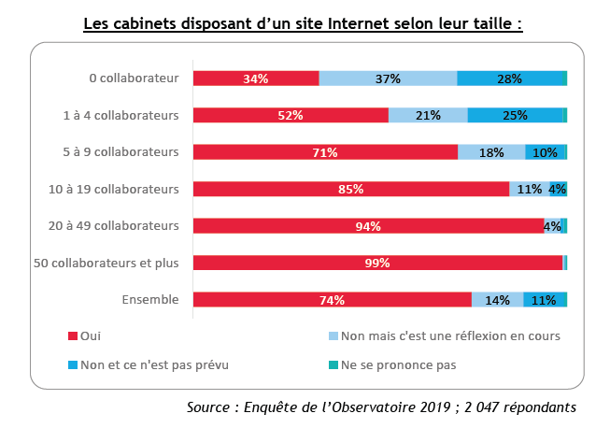

74% des cabinets déclarent s’être équipés d’un site internet, c’est sans grande surprise que l’on constate dans les cabinets de moins de 10 personnes un taux d’équipement inférieur à la moyenne. Néanmoins, 1 cabinet sur 10 n’a pas prévu de s’équiper. Il s’agit la plupart du temps des structures de moins de 5 collaborateurs dont l’expert-comptable a plus de 60 ans.

* **L’automatisation des tâches**: Pour être plus agiles et plus réactifs, la digitalisation s’impose comme le meilleur moyen d’optimisation de la gestion des obligations comptables.
  + Automatisation des tâches fastidieuses et répétitives ;
  + Suppression de la saisie manuelle des écritures ;
  + Gain de temps et de productivité ;
  + Temps disponible sur des tâches à fortes valeur ajoutée.

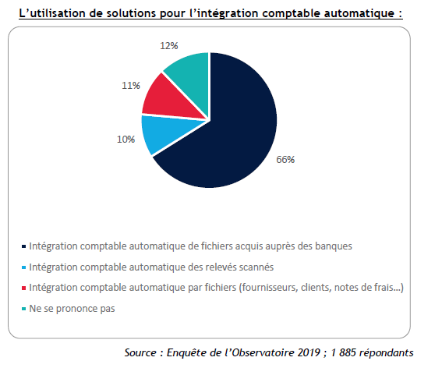

Les deux tiers des cabinets utilisent l’intégration comptable automatique par fichiers acquis auprès des banques.

##### La difficulté de trouver des collaborateurs

Les démissions et turn-over font partie des problèmes les plus importants auxquels doivent faire face les cabinets d’expert-comptable et d’audit, 98%[4] des structures rencontrent ses difficultés. Selon cette enquête la rémunération reste un critère de de choix pour les candidats, suivi par la localisation et l’ambiance. Les cabinets sont moins attrayants, l’image stéréotypée persiste, de plus la grille de salaires est plutôt basse par rapport au volume d’heures travaillées notamment en période fiscales. La fidélisation est un processus qui s’inscrit tout au long de la carrière et consiste à réfléchir aux facteurs qui motivent les salariés.

* Conciliation de leurs vies privées / vies professionnelles par du télétravail;
* Donner plus de responsabilités pour permettre l’épanouissement des collaborateurs en utilisant leurs atouts et compétences personnels;
* S’adapter aux personnalités sans pour autant favoriser certains employés ;
* Penser à distribuer du feedback : Les collaborateurs ont besoin d’entendre que leur travail est bien fait, mais aussi entendre ce qui ne va pas pour mieux cerner les attentes.

Tous ces petits points qui ne sont pas exhaustifs contribuent à créer une bonne ambiance de travail qui reste tout de même une priorité dans la hiérarchie des demandes selon l’enquête par FedFinance.

##### Vers plus d’analyse

Bien que la tenue de comptabilité et l’établissement des déclarations sociales et fiscales constituent et fiscales constituent encore la majeure partie des revenus de la profession, les experts élargissent de plus en plus la palette de leurs compétences afin de pouvoir accompagner et conseiller leurs clients sur tous les aspects de la vie de l’entreprise. De plus avec la loi PACTE[5] de mai 2019 offre aux experts-comptables :

* Le mandat de paiement : la loi permet désormais aux experts-comptables de procéder au recouvrement amiable des créances et au paiement des fournisseurs pour le compte de leurs clients. Grâce à cette reconnaissance, les experts-comptables pourront décharger entièrement les entreprises de leur fonction administrative et financière, c’est l’ouverture des missions externalisées ;
* Les compétences spécialisées : Autre nouveauté de la loi PACTE, les cabinets d’expertise comptable peuvent dorénavant afficher jusqu’à trois « Compétences spécialisées », techniques (cession-acquisition, conseil patrimonial…) ou sectorielles (BTP, immobilier, …) Ces compétences sont individuelles et doivent être reconnues par le Conseil régional de l’ordre des experts-comptables. En particulier, les experts comptables pourront faire valoir leurs connaissances dans les domaines du numérique et de la responsabilité sociale et environnementale (RSE), ce qui leur permettra d’épauler leurs clients, souvent démunis face à ces enjeux pressants et complexes.
* Les honoraires de succès : Enfin la loi PACTE introduit la possibilité pour les cabinets de facturer des « honoraires de succès » (success fees) en complément des honoraires de diligence usuels. Assujetti à la réalisation d’objectifs chiffrés, ce mode de rémunération ne peut être appliqué aux prestations relevant de la prérogative d’exercice exclusive, mais il est en revanche bien adapté pour des missions à l’issue incertaine : recherche de financement, cession ou acquisition, ...Les success fees vont permettre aux cabinets de faire valoir leur contribution à la création de valeur.

#### L’expert-comptable est un chef d’entreprise

L’expert-comptable d’aujourd’hui ne peut plus travailler comme ses ainés. La thématique des Estivales 2019 portait sur « l’Expert-comptable, un chef d’entreprise comme les autres ». C’est un réel débat dans la profession face à ce marché sous pression, toujours plus compétitif acculé par l’essor des nouvelles technologies, ils doivent confirmer cette posture de dynamisme économique. Grâce à la participation records cette édition de 560 personnes, c’est un thématique qui suscite beaucoup d’intérêts. Yannick Le Noan, Président de l’ANECS, et Steeven Pariente, Président du CJEC, ont ouvert le bal des Estivales. « Nous avons souhaités placer ces deux jours sous le signe de l’évolution de notre profession, c’est-à-dire du développement de notre leadership, tant auprès de nos clients que pour la gestion interne de nos cabinets ». Indique le second. « Tout nous incite à passer d’un métier de technicien à un métier de chef d’entreprise. (…) Le numérique, les changements de modes de consommation, les nouvelles attentes des collaborateurs : tout nous pousse à évoluer, (…) »

##### Réflexion à long ou moyen terme : Vision du cabinet à 5 ou à 10 ans

Les experts-comptables sont secoués comme jamais à cause de toutes les reformes présentes. Ils sont contraints et forcés de se réinventer et cela passe par la nécessité de se projeter pour les années à venir. Selon une étude américaine (Harvard Business review), la qualité la plus admirée chez un leader, après l’honnêteté, est l’anticipation de l’avenir. Tout le monde peut formuler et bénéficier d’une vision, quelle que soit la taille du cabinet. Une vision est juste un outil, elle évolue, s’adapte, peut être changé et redéfinie si nécessaire. La vision nous renvoie à une stratégie, définir sa vision à cinq ans c’est mettre en place une stratégie, il faut imaginer le futur. Il faut se poser les bonnes questions :

* Qu’est ce qui nous passionne ?
* Quelles questions nous posons-nous régulièrement ?
* Qu’est ce qui nous intéresse le plus chez les gens ?
* Quelles est notre taux de rétention clients ?
* Quelles sont nos forces ?
* Quelles sont nos objectifs ?

Imaginer le future c’est aussi tenir compte de ses transformations et des bouleversements à venir et intégrer les autres. En tant que leadership, l’expert-comptable ne doit pas imposer sa stratégie mais doit intégrer les collaborateurs s’il veut qu’ils soient aussi motivés que lui. Il faut donc les écouter attentivement pour déterminer ce qui est important à leurs yeux. Comme disait **Goethe** *« parler est un besoin, écouter est un talent ».* Définir la stratégie en intégrant les autres, permet de rendre le succès collectif.

A première vue, les cabinets semblent avoir pris la mesure de la nécessité de définir clairement une stratégie pour affronter avec les meilleures chances de succès les bouleversements en cours. Selon l’étude faite par le conseil supérieur de l’ordre en 2017, ils sont plus de 90% à avoir décliné leur stratégie en objectifs.

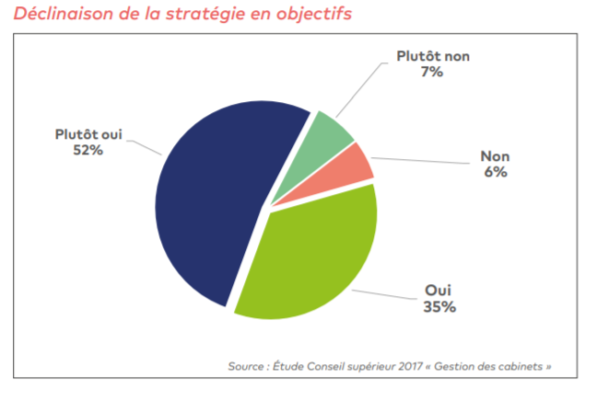

D’après notre enquête, 90,2% ont une stratégie soit clairement identifiée soit de manière formelle.

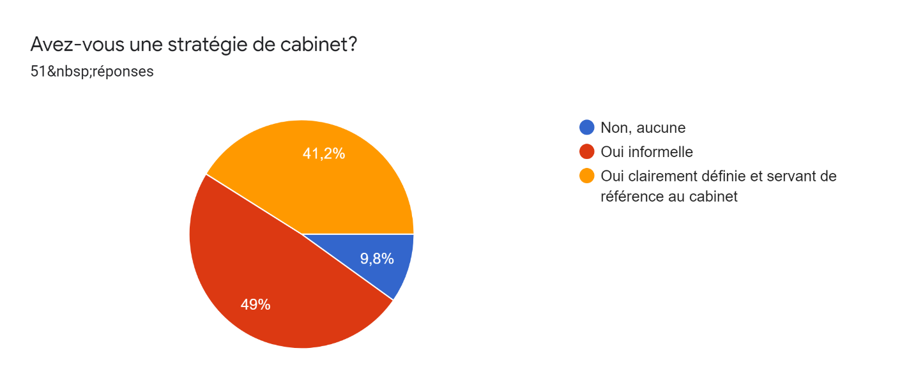

##### Investissements et rentabilité

Après la stratégie place à la marge. Dans un contexte où dégager les bénéfices est plus ardu que jamais, les cabinets doivent en permanence faire évoluer et moderniser leur process, leur organisation, leurs outils et former leurs salariés. Tout ceci représentent un investissement, dans le matériel, dans les ressources humaines et dans sa structure.

* Investissement matériel : pour améliorer sa rentabilité, il faut optimiser sa productivité ce qui passe par du matériel adéquat. Dans tous secteurs confondus, l’infrastructure informatique et ses outils sont au cœur de l’activité. L’obsolescence d’un système information est davantage exposé aux failles de sécurité, augmente considérablement les risques de dysfonctionnement de l’entreprise et menace donc la santé de l’activité :
  + Renouveler son matériel informatique renvoie une image positive du cabinet aux clients et une prestation de qualité. Cela passe par des outils performants, intuitifs et surtout simples à utiliser;
  + Aucune entreprise n’est à l’abri d’une cyberattaque de type phishing ou autre incident. En revanche, grâce aux moyens dont chaque cabinet dispose, il sera plus ou moins capable de réagir face à cette attaque ;
  + L’architecture informatique doit prendre en compte les nouveaux besoins des clients et des collaborateurs (le télétravail).
* Investissement humain : La profession comptable en cabinet souffre encore de son manque d’attractivité, les cabinets ne peuvent plus se limiter qu’à proposer des formations pour rendre leurs collaborateurs épanouis, les tendances ont changées, aujourd’hui il est nécessaire de cultiver la QVT (Qualité de Vie au Travail). La QVT est une dénomination qui regroupe les sujets de la vie au travail et en dehors du travail :
  + La relation entre les collaborateurs : respect du travail, écoute, discussion, reconnaissance, transparence d’information, participation aux décisions ;
  + L’intérêt du travail : autonomie, variété des tâches, responsabilité ;
  + L’environnement : locaux, matériels, propreté, bruit, chaleur, éclairage ;
  + Le développement professionnel : rémunération, formation, développement des compétences ;
  + L’équilibre entre vie privée et professionnelle : rythme et horaires de travail, vie de famille, transports.

Nous vous proposons quelques axes pour optimiser la QVT au sein du cabinet :

* Enquête de satisfaction à réaliser auprès des équipes : Elle permet de mieux cerner les motivations de chacun ;
* L’aménagement des locaux : Proposer un cadre de travail spacieux et agréable (décoration, luminosité, espace de repos, babyfoot, …) ;
* L’ambiance : pour souder les équipes organiser des évènements ponctuels (team bulding ou Afterwork, …) ou réguliers.
* Investissement structurel : L’investissement structurel concerne les actions à mener qui sont recentrées sur l’organisation, telles que :
  + Placer bien sa trésorerie : c’est important pour toute entreprise d’avoir un matelas de liquidités et d’en placer une partie ;
  + S’entourer de conseils : Les experts-comptables sont capables d’agir sur plusieurs domaines sans forcément être spécialiste. Les spécialistes connaissent des mécanismes qui peuvent générer des économies ;
  + Fréquenter ses concurrents : rencontrer ses confrères permet d’entretenir les relations interprofessionnelles. S’ils ont une bonne image de vous, seront vos prescripteurs lorsque leurs clients les solliciteraient pour des produits qu’ils ne peuvent pas leur fournir.

##### Le développement de l’utilité du cabinet

L’expert-comptable doit être vu comme un partenaire à part entière dans la stratégie du client, il ne doit plus être perçu comme un simple prestataire chargé de livrer un produit. Les cabinets doivent améliorer la relation clients :

* Se positionner sur de nouvelles missions : les professionnels perçoivent déjà une possibilité d’extension du domaine d’exercice dans des registres à la fois plus réglementaires et business (comptabilité analytique, juridique, RGPD, …) ou encore plus éloignés du cœur de métier (le conseil en informatique, l’aide au recrutement, l’aide à l’export, …) ;
* Devenir proactif et anticiper les besoins du client, ce qui passe par la collaboration de ses collaborateurs;
* Avoir une bonne culture du client.

### Les choix stratégiques de cabinets

Il n’est pas possible de tout vendre, à tout le monde, la libre concurrence pousse les cabinets à travailler sur leur positionnement et les facteurs clés de différenciation. Nous allons vous proposer trois choix stratégiques pouvant être mis en place par les cabinets.

#### Le Low-cost

##### Les principes

D’après le professeur Bertrand Bathelot, « le low-cost est un concept économique et marketing basé sur la pratique de prix plus bas que la moyenne du marché ». Elle est encore appelée stratégie d’épuration ou différenciation par le bas. Les services proposés sont limités à un prix sensiblement inférieur à ceux des concurrents. Les prix bas étant généralement obtenu par la compression des coûts.

Nombreuses sont les définitions sur cette stratégie la décrivant comme axée sur la délivrance des services ou de produits médiocres, pourtant une Le Low-cost est utilisée lorsqu’une entreprise innove, créant ainsi des gains de productivité et/ou des économies d’échelle.

**Illustration** : IKEA qui, en proposant à ses clients de monter eux-mêmes leurs meubles, supprime des coûts de production et de livraison. Il a la particularité de se concentrer sur les besoins du consommateur et cherche à la satisfaire le plus possible avec un produit ou un service le plus simplifié possible.

Au sein des cabinets comptables, le low-cost s’allie avec la digitalisation qui est ce moyen pour réussir à dégager des économies échelles considérables.

##### Les avantages

* Retour à la fonctionnalité première des services ou produits : Dans notre domaine, la fonctionnalité première est ce côté déclaratif mais de manière très assumée et sans équivoque. Les clients n’attendant rien d’autres de leurs cabinets qu’un accompagnement dans leurs obligations déclaratives, trouvent leur compte ;
* Il permet de toucher un marché plus large : Contrairement à ce qu’on pourrait croire, low-cost ne rime pas avec faible pouvoir d’achat, la clientèle des cabinets est de plus en jeune, de plus en connecté. C’est donc un modèle qui répond souvent plus à leur aspiration à un moment donné ;
* Il permet de rester en compétition et garder un avantage sur la concurrence : Les clients sont à la quête permanente d’un rapport qualité-prix optimal ;
* La rentabilité est plus élevée qu’un modèle classique grâce à des économies d’échelle ;
* C’est un modèle qui se concentre sur les besoins des clients, par conséquent il est plus facile de s’adapter aux changements de comportements.

##### Les risques ou limites

* C’est un modèle perçu de qualité inférieur, voir médiocre : la qualité n’est pas sensée affecter le service, mais leur image est souvent dégradée ;
* Dans la profession comptable, les offres low-cost cachent sous un marché des illégaux.

En Annexe 3, nous vous proposons une interview d’un expert-comptable porté par cette stratégie.

#### La spécialisation

##### Les principes

Développée par Michael PORTER, il la définit comme étant une stratégie qui consiste à se spécialiser sur un segment spécifique du marché, pour bénéficier soit d’un avantage de coût, soit d’un avantage de différenciation. Dans le cadre de cette stratégie, l’entreprise concentre ses efforts sur un domaine d’activité et choisit d’améliorer son expérience et son avantage compétitif.

##### Les avantages

* Développement des compétences sur le savoir-faire précis : Grâce à la répétition, on acquiert de la dextérité, la rapidité en bref de l’expérience. Cette expérience va générer des réductions de coûts ;
* Conquérir de nouveaux marchés : l’image de l’entreprise est clairement identifiée à son cœur de métier et elle est reconnue comme spécialiste dans ce domaine ;
* Améliore sa productivité et la rentabilité.

##### Les limites ou inconvénients

* Limite le positionnement sur de nouveaux marchés ;
* Engendre l’automatisation des tâches : Elle peut être une source départ des salariés ;
* Risque de miser sur une activité en déclin : Nécessité de bien réaliser son étude de marché en amont.

Selon l’étude faite par le Conseil Supérieur de l’Ordre en 2017, plus de 6 cabinets sur 10 interrogés n’envisagent pas de se « spécialiser » à horizon 2 ans. Pour 27% (+ 4 points de plus qu’en 2014) des cabinets qui ont déjà fait le choix de la spécialisation, l’ont axé sur un ou plusieurs secteurs d’activité et 28 % ont fait le choix d’une spécialisation métier. 12% de cabinets envisage

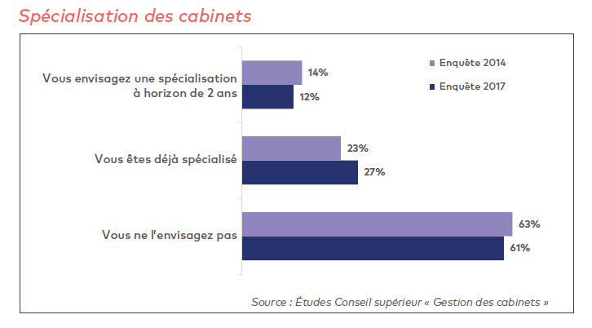

#### Les missions d’accompagnement : L’externalisation

##### Le principe

La première étude qui a défini et mis en évidence les missions d’accompagnement est celle des Moulins, le « think tank de la profession comptable », en juillet 2017. Les Moulins ont analysé toutes les missions possibles pour les experts comptables et ont constitué une typologie des missions. Parmi les quatre catégories ressorties, ils ont identifié les missions d’accompagnement. Ces missions relèvent de l’accompagnement de proximité, encore très peu développées dans les cabinets, elles ne sont pas liées à l’obligation légale du client. Elles sont récurrentes et s’inscrivent dans la durée et la régularité. L’objectif final de ces missions est non pas de fournir des moyens, mais des résultats. Ces missions comprennent notamment :

* L’accompagnement de gestion : aide au pilotage, gestion de trésorerie, aide au management des RH, … mais aussi des interventions plus ponctuelles : calcul des coûts de revient, situations intermédiaires, prévisionnels, … ;
* L’accompagnement administratif plus couramment appelé le full service : conciergerie/gestion du courrier, externalisation du secrétariat, facturation, relances clients, préparation des règlements fournisseurs, soutien aux achats, ….

Nous développerons particulièrement les missions d’externalisation pour lesquels nous présenterons ses avantages et ses limites.

Les missions d’externalisation consistent à prendre en charge une série de processus comptables ou administratifs antérieurement assurés par le client lui-même ou par un ou plusieurs salariés. Cette mission peut se dérouler chez le client ou en cabinet.

##### Les avantages

* Gain en performance : le rendement et le chiffre d’affaires peuvent connaître une hausse considérable, le coût de la main d’œuvre est optimisé voire réduit ;
* Meilleure concentration sur les activités au cœur du métier : les activités à faible valeur ajoutée sont externalisées et l’entreprise capitalisent ses ressources dans des fonctions plus stratégiques et à fort rendement ;
* Accès à des compétences nouvelles ou supérieures : En externalisant, l’entreprise prend les services d’un professionnel du métier qui est en constante formation.

##### Les limites et inconvénients

* Risque d’un choc culturel engendré par la venue de nouveaux collaborateurs ;
* Pert de confidentialité : ce point est très limité chez les experts comptables déjà soumis à l’obligation de confidentialité dans leur mission de base ;
* Risque de difficulté de gestion en cas de litige.

### Etude de cas : La stratégie de spécialisation du cabinet F

Le cabinet F a mis en place la stratégie de spécialisation en plus étapes, nous vous présenterons les différentes étapes pour sa mise en place.

#### Communication

La mise en place de la stratégie passe par la communication, le cabinet a fait une double communication : se faire connaître et faire connaître son savoir-faire.

##### Se faire connaître

Il existe plusieurs moyens de se faire connaître, le cabinet F utilise quelques solutions :

* Un site internet : Nous sommes à l’ère du numérique et avoir un site internet devient presque une évidence, le site est actuellement en phase de finalisation auprès d’un spécialiste de la communication ;
* Animation de nombreuses conférences : la gérante a animée le congrès national sur le thème « Mon cab’ aujourd’hui qui s’est déroulé le 18 juin 2018 à Lyon;
* Animation des Webnaires telles que « Les soft skills au service de l’accompagnement de son client » qui a eu lieu à la sortie du confinement COVID ;
* Participation à des spots publicitaires sur le métier de comptables sur des sites internet tels que BBigger ;
* Présence active sur Tweeter : La dirigeante est classée 98 sur 203 experts-comptables en terme de Tweet sur le dernier palmarès de juillet 2020. Ce classement est fait en fonction de la taille de leur communauté, les sources proviennent de compta online ;
* Une Newsletter est envoyée tous les mois aux clients

##### Faire connaître son savoir-faire

La communication sur son savoir-faire peut être fait par plusieurs moyens:

* Le site internet: Il reste la vitrine privilégiée pour présenter les prestations réalisables par le cabinet;
* La réalisation de plaquettes: la méthode traditionnelle a toujours son succès. Distribuer des plaquettes à la fin d’un rendez-vous prospect permet de matérialiser l’échanges par des écrits ;
* L’organisation des conférences pour les clients existants : Le cabinet F a pris l’habitude d’organiser des conférences pour ses clients portants sur des problématiques spécifiques pour lesquelles elle pourrait les accompagner et/ou se faire assister par des spécialistes. La dernière conférence en date portait sur l’application PAS et ses impacts sur la société.

#### Investissement

Toute stratégie nécessite des investissements :

##### L’équipe

Le cabinet F a constitué une équipe à la hauteur de ses attentes. Face à la difficulté de recruter, la dirigeante s’est tourné l’externalisation. Des quatre chefs dont est constitué l’équipe, 3 sont des experts-comptables. Cette particulièrement permet de dynamiser son équipe grâce des compétences diverses, des méthodes travail variées. Les collaborateurs ont développé une faculté d’adaptation qui les poussent à l’excellence.

Le cabinet F investit aussi dans le bien être de son équipe. Nous avons chaque année des séminaires et des sorties annuelles afin de renforcer la cohésion de l’équipe. Le télétravail n’est pas un mythe ou un luxe, il est à la portée de chaque salarié car ce qui prime avant tout c’est un travail bien fait et des objectifs accomplis. Le cadre de travail ne cesse d’évoluer afin de nous procurer le confort nécessaire (trois salles de réunion, cuisine équipée ; coin chemin douillet pendant l’hiver, très bonne luminosité, …)

##### Outils et logiciels

Toujours à l’affût des évolutions numériques, le cabinet F n’a pas hésité à migrer vers un nouveau logiciel comptable dès le moment où le logiciel actuel semblait ne plus faire de nouvelles évolutions. De plus, face aux attaques cybernétique, le système d’information tout entier a été entièrement repensés pour se prémunir au mieux. Afin de louper le pas de la digitalisation, le cabinet F est toujours à la recherche de solutions innovantes pour réduire le plus possible le temps alloué aux obligations déclaratives et développer la mission d’UTILITE auprès des clients. Pour se faire il dispose des outils tels que :

* Récupération automatique des opérations bancaires ;
* Intégration automatique des ventes et des paies ;

##### Les formations

Le cabinet F est plus que soucieux de l’évolution professionnelle de ses collaborateurs. Cet aspect est intégré comme étant une source d’épanouissement, de plus des collaborateurs bien formés participent fortement à l’amélioration de l’image du cabinet vers l’extérieur. Pour ce faire, de nombreuses formations nous sont proposées tout au long l’année :

* Une formation à la suite de la réunion mensuelle. Cette formation peut porter sur des sujets précis et préparer d’avance par un expert-comptable ou alors porter sur la lecture et compréhension des actualités courantes (revue fiduciaire, lettre d’information, …)
* Les universités d’été : le cabinet F nous invite et recommande fortement de nous inscrire aux universités d’été pour être toujours à l’écoute de nouvelles actualités en lien avec notre portefeuille respectif ;
* Formation ponctuelle : Très à l’écoute de ses collaborateurs et particulièrement attaché au respect de l’équilibre vie professionnelle et familiale, nous avons eu l’occasion de suivre des formations sur cette thématique. De plus, en fonction de ses aspirations professionnelles et tout en lien avec son portefeuille les collaborateurs ont la possibilité de proposer des formations auxquelles ils souhaiteraient participer. La dernière formation en date est celle sur Excel qui a fait l’objet d’une demande générale et est dispensée sur plusieurs jours ;
* Chaque collaborateur dispose d’un accès à la revue fiduciaire et bénéficie des numéros mensuels et trimestriels.

#### Sélection

Nous arrivons dans la phase de l’implémentation de la stratégie de manière concrète.

##### La segmentation du portefeuille

Le cabinet f a débuté ce travail par la segmentation du portefeuille, les clients ont été catégorisés en fonction de leur chiffre d’affaires ou de leur influence. Nous nous sommes retrouvé à quatre catégories de clients (A, B, C et D). Image.

La spécialisation portant uniquement sur les clients de catégorie A appelés « LICORNES ». Une licorne est un thème aujourd’hui qui désigne généralement une start-up des nouvelles technologies dont la valorisation atteint un milliard de dollars et avec un potentiel de croissance très important. Pour ces licornes particulièrement, la stratégie mise en place est le cocooning. Grâce aux flairs sans paraître du cabinet F, nous avons pu proposer des actions très concrètes en terme de trésorerie pour gérer la crise du Covid bien avant que les mesures officielles ne sont disponibles à l’ensemble des clients du cabinet. Nous avons ainsi fait preuve de proactivité auprès de nos clients qui ont fortement salués notre présence auprès d’eux, très peu ont pu souffrir d’une trésorerie dégradée.

##### Cession partiel de portefeuille clients

Etant arrivés à une segmentation de son portefeuille, le cabinet F s’est rendu compte qu’il avait des clients qui ne suivaient plus son orientation stratégique. Face à ce constat, le choix a été de les céder à des confrères avec lesquels il entretient de bonnes relations. La passation s’est déroulée de manière progressive sur une à deux périodes fiscales, seuls les clients volontaires étaient cédés. Cette action a eu nombreux bénéfices :

* Possibilité d’accepter à nouveau des missions à fortes valeurs ajoutées car le portefeuille des collaborateurs était de nouveau allégé ;
* Développer davantage les missions d’accompagnement auprès de sa cible (les LICORNES) ;
* Entretenir les relations de confraternité en permettant à un confère de booster son chiffre d’affaires ; ….

##### Rupture des missions clients

Tout client n’est pas cessible ! le portefeuille est segmenté, certains clients ont été cédés, mais certains ne le sont pas. Alors, pour ces derniers, le seul recours reste la rupture de la mission.

Le cabinet F a donc pris la décision de rompre les missions pour des clients qui sont pas rentables, pour des clients dangereux.

# Conclusion:

Lorsqu’on accepte un client et on signe une lettre de mission nous n’avons aucune idée sur l’avenir cette future relation, il ne tient qu’à nous d’entamer ce partenariat avec une lettre de mission complète en tout point, notamment en cas de rupture.

Interrompre une mission volontairement reste un risque sur le futur et un pari sur l’avenir car il s’il agit avant tout de perte de perte de chiffre d’affaires. Tout au long de ce mémoire nous avons vu que les cabinets sont prêts à prendre ce risque pour des raisons diverses et variées dont la principale reste la stratégie. Nous pouvons affirmer grâce à nos enquêtes que la grande majorité des cabinets est convaincue qu’une stratégie est indispensable dans le management des cabinets, bien que leur mise en place au sein de ses cabinets n’est pas totalement effective.

Nous avons présenté en étude de cas, le cabinet F aux méthodes révolutionnaires qui fait le pari de développer son cabinet au détriment de certains contrats clients et de se positionner sur les missions d’accompagnement à fort potentielles.

# Bibliographies

**Ouvrages :**

GARRETE B., LEHMANN-ORTEGA L., LEROY F., DUSSAUGE P.; DURAND R.(2019), Stratégie 8e édition, Dunod ;

FONTAINE M., PARENT H., (2018), La lettre de mission en pratique ? Collection Pratique d’Expert ;

BENOUDIZ L. (2013), Stratégies pour votre cabinet ? 9 pistes de réflexion, Les Rencontres Franciliennes, 11,17-23, ;

BENCHORA Y., CAVALLI MD., GRIMA C., LE PIRONNEC G., (2018), Gestion des cabinets – Aide à la définition de la stratégie, Collection des études ;

MOUSSAID S., PERIER D., HEUVRARD F., (2019), Gestion des cabinets – Focus numérique, Collection des études.

**Périodiques :**

CSOEC[6], (2019), Acceptation et maintien des missions, en pratique, Collection pratique professionnelle ;

CSOEC, (2019), Référentiel normatif, Collection pratique professionnelle ;

CSOEC, (2019), Code déontologie, Collection pratique professionnelle.

**Sites internet :**

<https://www.compta-online.com/experts-comptables-quelles-missions-demain-ao2803>

<https://www.legalife.fr/guides-juridiques/rompre-un-contrat-en-cours/>

<http://www.e-c-f.fr/doc/Paris/rf.pdf>

<http://canalec.blogspirit.com/archive/2020/08/07/classement-des-experts-comptables-sur-twitter-en-fonction-de-3152773.html>

<https://www.lemondeduchiffre.fr/a-la-une/68297-expert-comptable-paradoxe-activites-conseil.html?jjj=1597234584639>

# Annexes

Figure 1 0

Figure 2 1

Figure 3 2

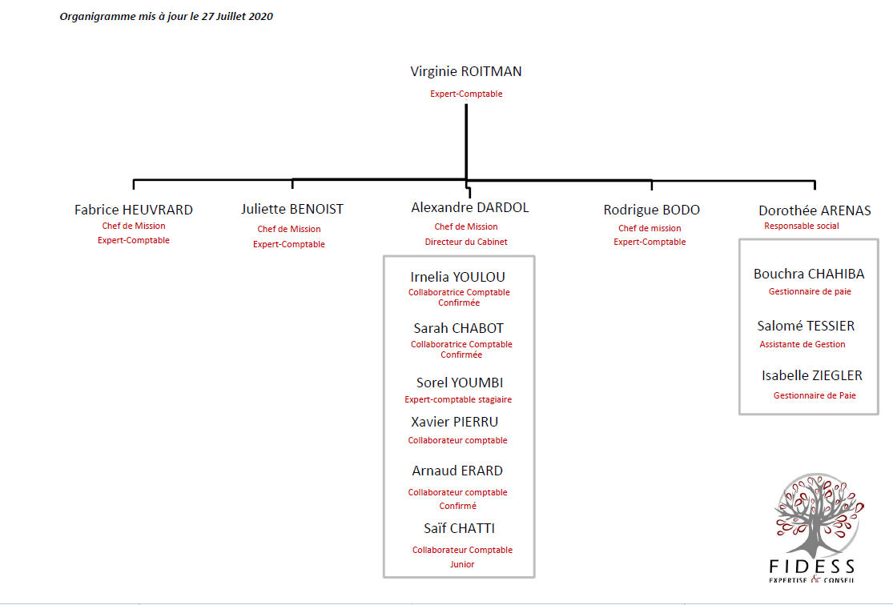

Figure

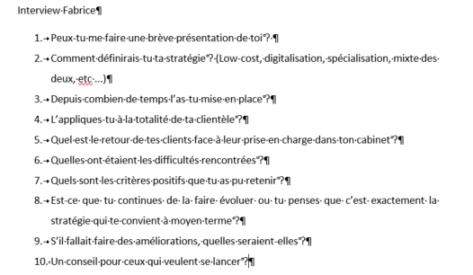

Figure

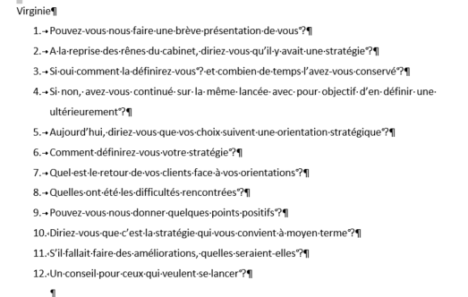

Figure

1. Définition tirée du dictionnaire juridique Editions Dalloz
2. Cour d’Appel de Paris, 13 mai 2011, n°09/03606
3. Il est recommandé de fixer un pourcentage de 25%
4. Selon un étude de Fed Finance publiée en 2018
5. Plan d’Action pour la Croissance et la Transformation des Entreprises
6. Conseil Supérieur de l’Ordre des Experts Comptables